TP sur les données structurées

Partie 1 : Tableur et tris

Préparation du compte-rendu
- Ouvrez le traitement de texte LibreOffice
- Écrivez vos noms, la date, le titre de la séance.
- Enregistrez le document dans votre répertoire personnel, en lui donnant pour nom snt-chap4-tableur-NOMS (en remplaçant NOMS par vos noms de famille).
- Convertissez le document en PDF (pour vérifier que vous savez comment faire). Vous ferez cela à nouveau à la fin de l'activité, au moment de rendre le compte-rendu.
NB :✏️ : Ce symbole indique que vous devez répondre à la question dans votre compte-rendu
- Exemple pas à pas

0.Téléchargement et Ouverture du fichier
- Lancez un navigateur web et rendez vous sur la plateforme ouverte des données publiques françaises. (https://www.data.gouv.fr/fr/)
- Recherchez Films entrées dans le champ de recherche.
- Téléchargez le fichier Films ayant réalisé plus d'un million d'entrées au format .xlsx.
- Ouvrir le logiciel LibreOffice Calc, et ouvrez le fichier que vous venez de télécharger avec ce logiciel.

1.Analyse sommaire du fichier
- ✏️ Quel est le film ayant fait le plus d'entrées en 2018 ?
- ✏️ Quel est le film français ayant fait le plus d'entrées en 2014 ?
- ✏️ Quelle est la nationalité du film ayant fait le plus d'entrées en 2010 ?

2.Utilisation des filtres
- Placez-vous dans l'onglet de l'année 2018.
- Cliquez sur la gauche de la ligne 7 (pour la sélectionner entièrement).
- Dans le menu, cliquez sur Données puis AutoFiltre.
- Filtrez par nationalité, décochez tous les éléments sauf FR, puis validez avec le bouton OK.
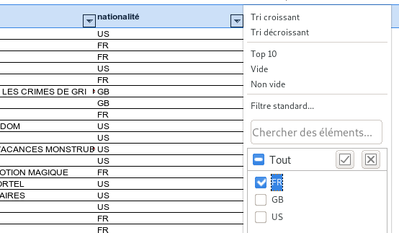
Vous ne devriez voir afficher que les films français de l'année 2018.
- ✏️ Quels sont les trois films français ayant fait le plus d'entrée en 2018 ?
- On souhaite connaître le nombre de films français de cette liste. Dans la cellule B51, écrivez =SOUS.TOTAL(3;B8:B49) (cette fonction permet de calculer le nombre de cellules de la colonne B, mais seulement pour les cellules filtrés). La cellule devrait afficher 11, soit 11 films dans cette liste.
- On souhaite connaître le nombre d'entrée réalisées par les films français de cette liste. Dans la cellule E51, écrivez =SOUS.TOTAL(9;E8:E49) (cette fonction permet de calculer la somme de la colonne E, mais seulement pour les films filtrés). La cellule devrait afficher 32,25, soit 32,25 millions d'entrées.
- Supprimez le filtre sur la nationalité (vous devez à nouveau voir toutes les nationalités), puis triez la colonne sortie par date.
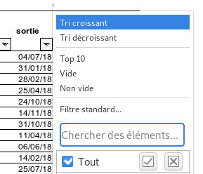
Les quatre premiers films affichés devraient être Coco, Star Wars, Jumanji et Ferdinand (à égalité).
- ✏️ Ces quatre films sont sortis en 2017, pourtant, ce sont les films les plus vus en 2018 qui sont affichés. Expliquez ce paradoxe.
- ✏️ On veut connaître, parmi les films des États-Unis sortis en 2018 (et non 2017), quels sont les quatre films ayant réalisé le plus d'entrées.
  - Décrire sur votre compte-rendu votre démarche pour répondre à cette question : Quels filtres appliqués ? Quels tris ?
  - Répondre à la question.
- ✏️ Quel est le total des entrées des films filtrés à la question précédente ?

- Exercice (Donner les réponses dans Moodle)

- Retournez sur data.gouv.fr, et recherchez liste cinémas, puis cliquez sur Liste des établissements cinématographiques actifs.
- ✏️ Qu'est-ce qui vous indique que le fichier trouvé est digne de confiance ?
- Téléchargez le fichier, et ouvrez le avec LibreOffice.
- Dans toute cette partie : ✏️
Utilisez ce fichier, et les filtres, tris, fonctions vus dans la partie précédente pour répondre aux questions suivantes.
Toutes les questions concernent l'année 2018 uniquement. En cas de besoin on pourra effectuer une recherche sur internet sur « sous.total dans libre office » ou sur les filtres
Pour chaque question, préciser la démarche utilisée : Quels filtres avez-vous utilisé ? Quels tris ? Quelles fonctions (dans quelles cellules) ? Quelles analyses ou manipulations avez-vous effectuées « à la main » le cas écheant? Votre démarche est clairement expliquée si en lisant votre compte-rendu, il est possible de l'appliquer sans hésitation et sans erreur.

  - Quelle est la salle de cinéma en France ayant le plus de fauteuils ? Donner la ville, le nom de la salle, le nombre de fauteuils.
  - Quelle est la salle de cinéma en France ayant le moins de fauteuils (mais pas 0) ? Donner la ville, le nom de la salle, le nombre de fauteuils.
  - Combien d'écrans et de fauteuils l'unique cinéma de Vienne a-t-il ?
  - Combien de cinémas « Art et Essai » sont équipés d'un écran 3D ?
  - Combien de fauteuils ont l'ensemble des dix plus gros cinémas français (en nombre de fauteuils) ?
  - Combien de cinémas ont entre 300 et 500 fauteuils ?
  - Combien de fauteuils les cinémas de Brest contiennent-ils en tout ?
  - Combien de cinémas le Finistère compte-t-il ?
  - Quel est le nombre moyen de fauteuils des cinémas du Finistère ?

